Warszawa, 01.09.2023 r.
Autor: RynekPierwotny.pl
Ceny ofertowe nowych mieszkań – sierpień 2023 (wstępne dane)
W sierpniu 2023 r. średnia cena metra kwadratowego nowych mieszkań w Krakowie zbliżyła się do 15 tys. zł! Ten pułap na razie zarezerwowany jest tylko dla Warszawy, która nie odpuszcza w wyścigu o miano cenowego lidera wśród największych metropolii – wynika ze wstępnych danych BIG DATA RynekPierwotny.pl.
- Najpewniej nikt już nie liczy na spadki średniej ceny metra kwadratowego mieszkań dostępnych w ofercie firm deweloperskich. Wygląda na to, że w największych metropoliach podwyżki są nieuchronne, a niewiadomą pozostaje jedynie ich skala – mówi Marek Wielgo, ekspert portalu RynekPierwotny.pl.
Szczególnie dramatyczna, z punktu widzenia kupujących mieszkania, jest sytuacja w Krakowie. Tam ceny mieszkań nie rosną a szaleją. Ze wstępnych danych BIG DATA RynekPierwotny.pl wynika, że w sierpniu średnia cena metra kwadratowego mieszkań w ofercie krakowskich firm deweloperskich wzrosła aż o 5%!
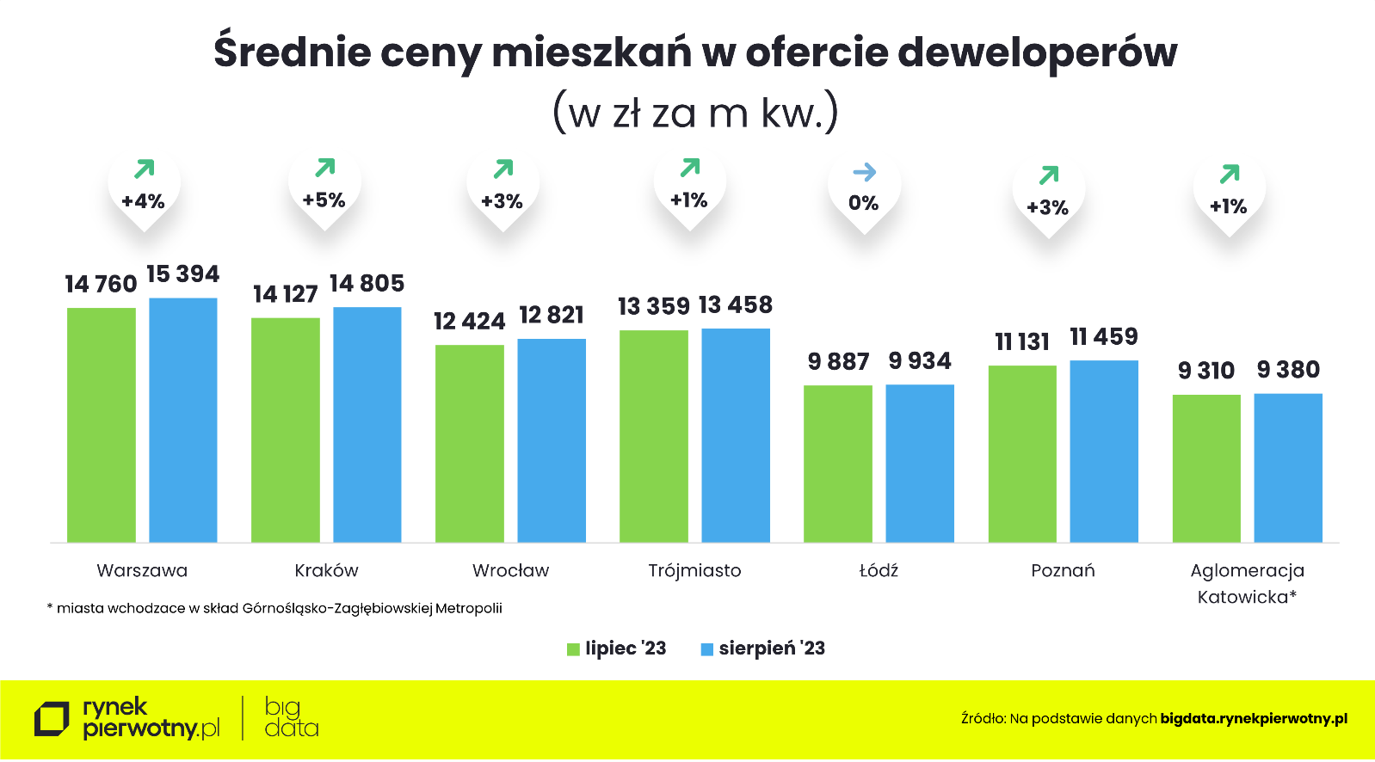

– Miesiąc temu informowaliśmy, że ta średnia przebiła w Krakowie pułap 14 tys. zł za m kw. Obecnie jest zaś wyższa niż w lipcu w Warszawie. Stolica nie dała się jednak zepchnąć z pozycji lidera. W sierpniu średnia cena metra kwadratowego poszła tu w górę o 4%. Tym samym przekroczyła próg 15 tys. zł – komentuje Marek Wielgo.
Na trzecim miejscu cenowego podium utrzymuje się Trójmiasto. Tam lipiec przyniósł bardzo gwałtowny, bo aż 4% wzrost średniej ceny metra kwadratowego. Natomiast w sierpniu podwyżka była już „tylko” 1%. Niestety, cenowe przyspieszenie miało miejsce w Poznaniu i Wrocławiu, gdzie z miesiąca na miesiąc średnia podskoczyła o 3%.
W tej sytuacji prawdziwymi oazami stabilności wydają się być rynki mieszkaniowe miast Górnośląsko-Zagłębiowskiej Metropolii oraz Łodzi, gdzie ceny mieszkań utrzymały poziom z lipca. A co najważniejsze dla kupujących nowe mieszkania, właśnie w miastach Górnośląsko-Zagłębiowskiej Metropolii i w Łodzi nowe mieszkania podrożały w tym roku najmniej.
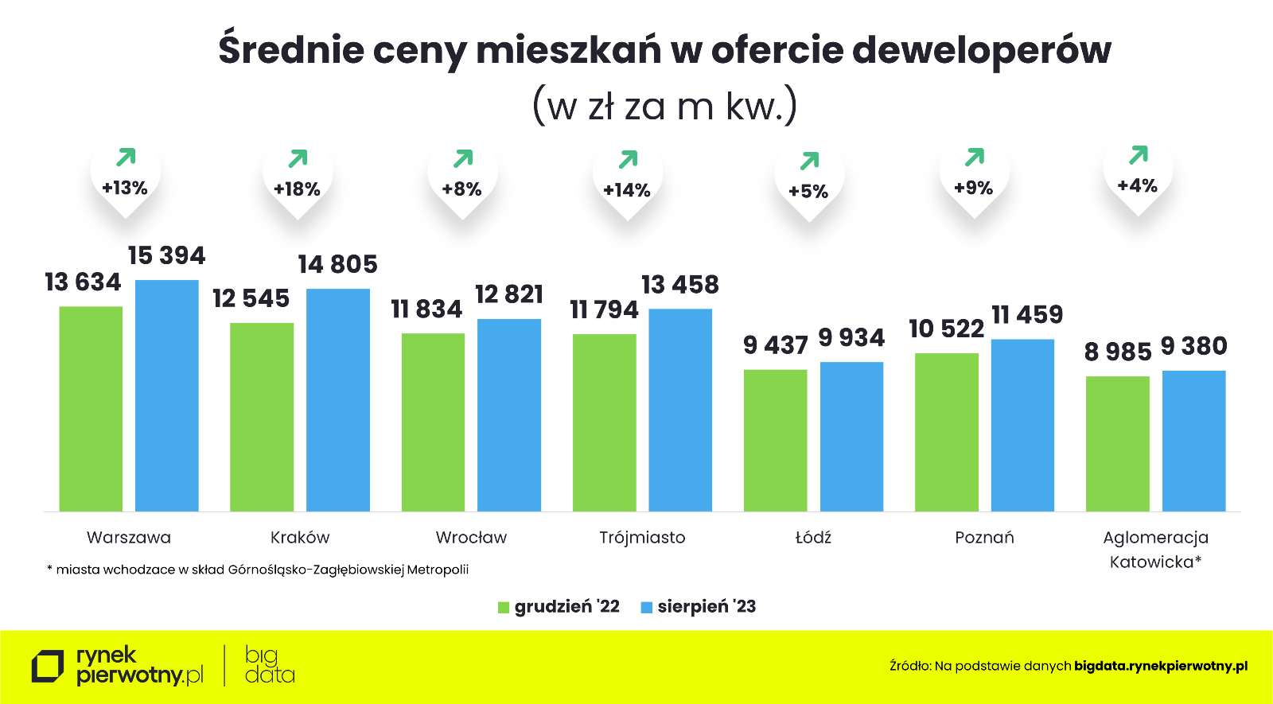
Ekspert portalu RynekPierwotny.pl obawia się rekordowego w historii rynku deweloperskiego wzrostu średniej ceny metra kwadratowego w stolicach Pomorza i Małopolski. Najwyższa podwyżka miała tam miejsce w 2021 r.: w Trójmieście - o 18%, a w Krakowie - o 14%. Pesymistyczna prognoza wynika z faktu, że w ciągu 12 miesięcy nowe mieszkania w Krakowie podrożały średnio na metrze aż o 25%, a w Trójmieście o 18%.
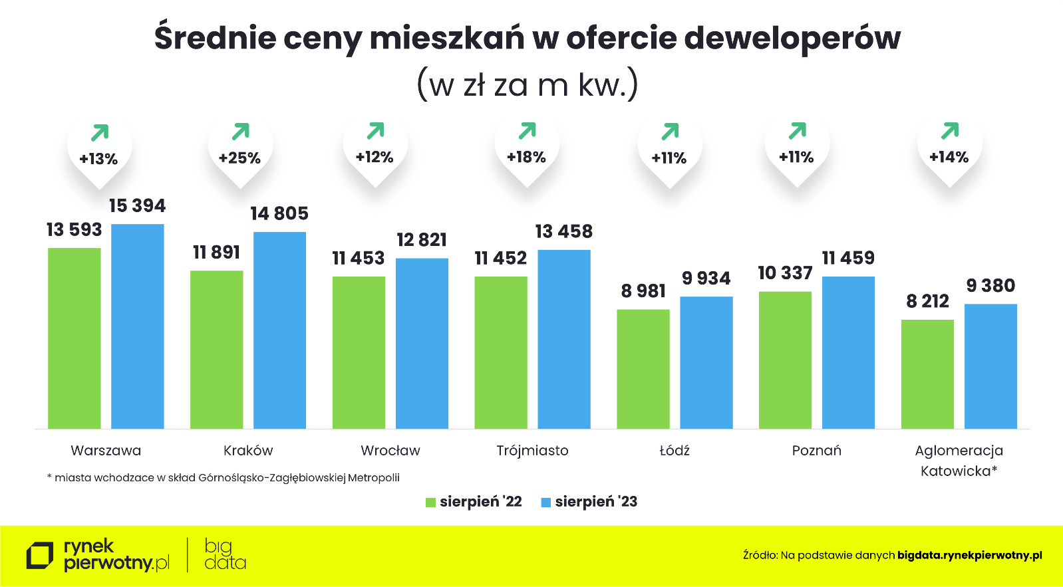
– Problem w tym, że wysokiemu tempu sprzedaży mieszkań nie towarzyszył odpowiedni dopływ nowych, które uzupełniłyby ofertę deweloperską. W dodatku nie dość, że deweloperzy podnoszą ceny mieszkań, to najtańsze szybko znikają z ich oferty, co winduje średnią cenę metra kwadratowego – wyjaśnia Marek Wielgo.
Z punktu widzenia kupujących zagrożenie znacznie lepiej obrazuje struktura cen mieszkań w ofercie firm deweloperskich. Na przykład w Krakowie, gdzie średnia cena metra kwadratowego wrosła najbardziej, oferta lokali z ceną poniżej 10 tys. zł skurczyła się z 21% do 6% (w lipcu było 12%). Za to odsetek mieszkań z ceną powyżej 15 tys. zł za metr zwiększył się z 18% do 41% (w lipcu - 34%). Spektakularne zmiany w strukturze cenowej oferty deweloperów odnotowano również m.in. w Warszawie i Trójmieście. Można przypuszczać, że już we wrześniu z oferty warszawskich i krakowskich deweloperów znikną mieszkania z cenami poniżej 9 tys. zł za m kw.

